МУНИЦИПАЛЬНОЕ БЮДЖЕТНОЕ ОБРАЗОВАТЕЛЬНОЕ УЧРЕЖДЕНИЕ ДЕТСКИЙ САД «УЛЫБКА» Г.ВОЛГОДОНСКА

**План проведения патриотической акции на тему**

**«Стена Памяти»**

Младшая группа №8«Весёлые ребята»

общеразвивающей направленности (3-4 года)

|  |  |
| --- | --- |
|  | Разработали и провели воспитатели: Степанько Н.А.,  высшая квалификационная категория  Подгорнова Т. Ю. |

г. Волгодонск 2019 г

Патриотическая акция «Стена Памяти».

**Цель:** Создание педагогических условий для разви­тия у детей младшего дошкольного возраста ценностного отношения к своей семье, к истории, к родному городу, воспитанию ос­нов гражданственно-патриотических чувств.

**Задачи:**

1. Оформить в группе стенд «Стена памяти».
2. Содействовать развитию у детей интереса к истории своей семьи, улицы, города, историческому прошлому своего народа.
3. Формировать чувство гордости за Родину, за наш народ.

**Участники:** дети, воспитатели, родители.

**Актуальность акции**:

Обусловлена потребностями современного образования и воспитания в развитии будущего патриота, гражданина страны (Концепция патриотического воспитания граждан Российской Федерации, Государственная программа «Патриотическое воспитание граждан Российской Федерации на 2011 - 2015 гг.», Стратегии развития воспитания в Российской Федерации на период до 2025 года, Федеральный закон «Об образовании в Российской Федерации», Федеральный государственный образовательный стандарт дошкольного образования.

Воспитывать патриотизм необходимо с раннего детства, не забывая о том, что патриотизм у каждого формируется индивидуально. Одним из ведущих факторов формирования патриотического сознания детей является воспитание любви к самому близкому окружению ребёнка – семье, дому, детскому саду и своему городу.

Понятие «страна» для детей младшей группы так же трудно, как и понятие «город». Поэтому к жизни своей страны малыши приобщаются во время праздников, каких-либо общественных событий. Работа по данной теме тесно связана со знакомством с родным городом.

**Этапы проведения акции:**

**I. Подготовительный этап.**

1. Наглядное информирование родителей о начале акции (указание темы, цели, периода проведения акции).

2. Подбор информации, материала по нравственно – патриотическому воспитанию.

**II. Организационно – практический этап.**

1. Консультация для родителей **«Как рассказать детям о войне»**

2. Поиск и сбор информации о членах своей семьи, живших во время Великой Отечественной войны.

3. Подбор фотографий членов своей семьи, участвовавших в войне.

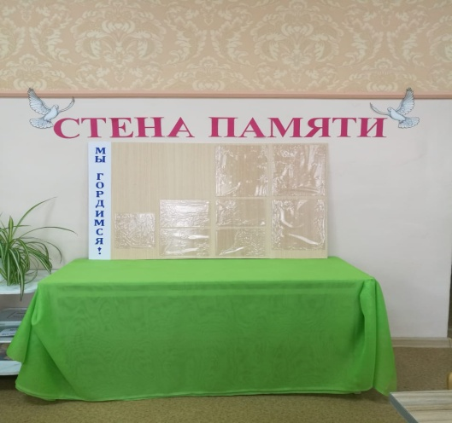**III. Заключительный этап.**

Оформление в группе стенда **«Стена памяти».**